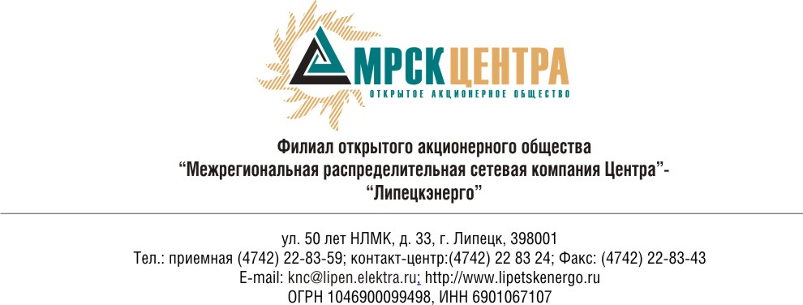

Уведомление о проведении открытого запроса предложений
- Заказчик, являющийся Организатором открытого запроса предложений ОАО «МРСК Центра», расположенный по адресу: РФ, 129090, г. Москва, Глухарев переулок, 4/2 (далее – Заказчик или Организатор), объявляет о проведении процедуры открытого запроса предложений и приглашают юридических и физических лиц, а также объединения этих лиц (далее — Поставщики), подавать свои предложения для заключения Договора на поставку автошин для нужд филиала ОАО «МРСК Центра» - «Липецкэнерго».
- Подробное описание продукции и условий Договора содержится в документации по запросу предложений, которая предоставляется любому Поставщику по его запросу в следующем порядке:
  - В бумажном виде на руки представителям Поставщиков по адресу: РФ, г. Липецк, ул. 50-лет НЛМК, 33, каб. 103 (время получения: по рабочим дням с 8.00 до 17.00 часов по московскому времени, перерыв с 12.00 до 13.00 часов).
  - По электронной почте, после передачи запроса по следующему электронному адресу: nazimov.da@mrsk-1.ru или по тел./факсу (4742) 22-83-67, контактное лицо – специалист управления логистики и МТО филиала АОА «МРСК Центра» - «Липецкэнерго» Назимов Дмитрий.
- Настоящее Уведомление не является извещением о проведении конкурса и не имеет соответствующих правовых последствий.
- По вопросам, связанным с организацией и проведением процедуры открытого запроса предложений – к ответственному сотруднику: Назимову Дмитрию, контактный телефон/факс (4742) 22-83-67, или по адресу электронной почты: nazimov.da@mrsk-1.ru.
- Существенные условия запроса предложений и Договора.
- Срок поставки: в течение I-IV квартал 2011 г.
- Отгрузочные реквизиты/базис поставки: на условиях DDP/филиал ОАО «МРСК Центра» - «Липецкэнерго», г. Липецк, с. Подгорное, ПС «Правобережная», Центральный склад.
- Предельная стоимость открытого запроса предложений: 4 990 880,00 (четыре миллиона девятьсот девяносто тысяч восемьсот восемьдесят) руб. 00 коп., в том числе НДС.
- Форма и порядок оплаты: безналичный расчет, оплата производится в течение 30 (рабочих) дней с момента подписания сторонами актов приема-передачи.
- Источник финансирования: себестоимость;
- Срок подачи предложений: до 11 часов 00 минут, по московскому времени, 27 декабря 2010 г.

Председатель закупочной комиссии –
Директор по логистике и МТО филиала
ОАО «МРСК Центра» - «Липецкэнерго» Илюхин В.Ю.

Приложение 1
к Уведомлению

Исх. №____ от ______

Председателю закупочной комиссии – Директору по логистике и МТО филиала ОАО «МРСК Центра» - «Липецкэнерго»
В.Ю. Илюхину

ЗАПРОС
на предоставление закупочной документации

Изучив Ваше Уведомление от _______2010 г. о проведении открытого запроса предложений на право заключения Договора на поставку автошин для нужд филиала ОАО «МРСК Центра», наша организация выражает свою заинтересованность в получении закупочной документации.
Просим Вас выслать электронную версию закупочной документации по e-mail: __________.

Руководитель организации _______________ (_____________).
Печать организации

Исполнитель___________
Тел. _________

